Муниципальное бюджетное дошкольное образовательное учреждение
детский сад №37

Конспект комплексной образовательной деятельности по духовно-нравственному воспитанию

«Церкви города Подольска»

Подготовила воспитатель средней группы № 5
Косякова Виктория Владимировна
Воспитатель 1 категории

Цель:
-знакомить детей с православным храмом;
-обогащать словарный запас детей понятиями духовно-нравственной культуры.
Задачи:
-Рассказать о храме как о доме Божием.
- Побуждать детей к рассмотрению окружающего мира с творческого соработничества в создании и сохранении его красоты, добра.
Методы и формы работы: иллюстрированный рассказ, беседа, наглядно-иллюстрированный
Ход занятия
Педагог : Ребята, у нас сегодня с вами будет необычное занятие. Я сегодня вам расскажу о церквях, и мы рассмотрим их на фотографиях
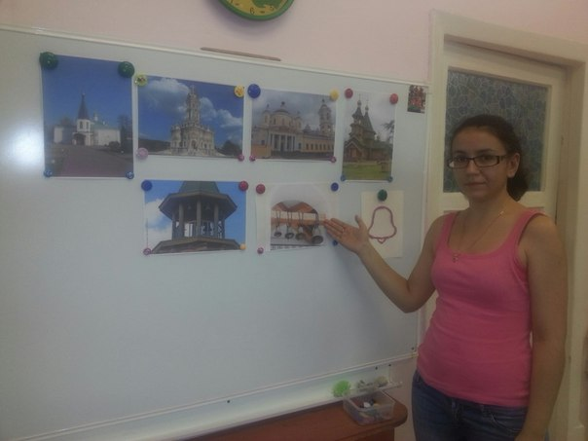

Знаменская церковь
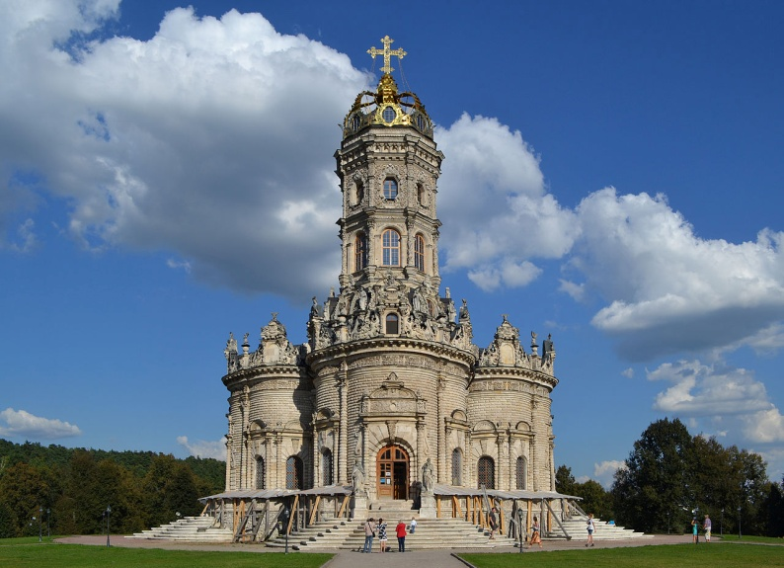
В XIX веке основным занятием жителей были торговля, извоз и добыча белого камня и бута.
Из подольского белого камня строились прекрасные дома в подмосковье и Москве. Белый Подольский камень называли местным Подольским мрамором.
Из этого мрамора в Дубровицах была возведена знаменитая церковь "Знамения".
В 1690-1704 гг. построена замечательная по своей архитектуре Знаменская церковь. Храмоздатель по рекомендации Петра I пригласил итальянского архитектора. Имя его до сих пор не известно. Церковь возводили иностранные мастера и русские крепостные. Здание строили из известняка, добытого поблизости, на берегах Пахры. В 1697 г., когда церковь была готова,
Место для церкви выбрано удивительно удачно — на холме, там, где Десна сливается с Пахрой. Храм освятил митрополит Стефан (Яворский) И февраля 1704 г. в присутствии Петра I, царевича Алексея и многих светских и духовных особ. Царь внес богатый подарок: дорогостоящую церковную утварь.
В 1848-1850 гг. провели реставрацию Знаменской церкви на средства, выделенные из казны по распоряжению императора Николая I.
В 1930-х гг. Знаменскую церковь закрыли. В 1932 г. взорвали колокольню. Храм пришел в аварийное состояние. В 1947 г. в здании храма разместились склады Всесоюзного научно-исследовательского института животноводства.
Первая за последние 60 лет Литургия совершена 14 октября 1990 г. Ее возглавил епископ Можайский Григорий. В храме проводятся сложные восстановительные работы. Церковь включена в «Список всемирного наследия» ЮНЕСКО.
Троицкий собор
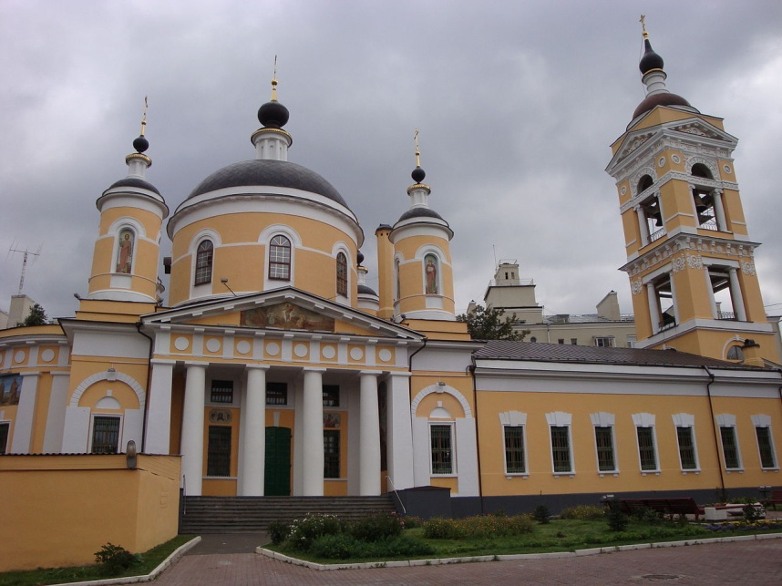
В сентябре 1812 года город недолгое время был занят французскими войсками, которые нанесли ему ощутимый ущерб. В память об этих событиях в городе был возведён Троицкий собор (сейчас находится в центре города, напротив ДК им. Карла Маркса).
Троицкий собор, построен в 1819—1832 годах в честь победы в Отечественной войне 1812 года и представляющий собой пятикупольный собор в стиле ампир с трёхнефной трапезной и трёхъярусной колокольней. Среди храмов южного Подмосковья Троицкий собор единственный имеет пятиглавое завершение.Архитектором собора является Осип Иванович Бове, знаменитый реконструкцией Москвы после пожара 1812 года. Троицкий собор создавался в качестве композиционного центра городской застройки, поэтому для его строительства был выбран высокий холм над рекой Пахрой.
Троицкий собор имеет свои святыни: это Иерусалимская икона Божией Матери, почитаемая подольчанами за избавление в 1866 году города от холеры, два мощевика с частицами мощей 140 святых,икона новомучеников Подольских.
В годы советской власти Троицкий собор был единственным действующим городским собором Московской области. Воскресенская церковь 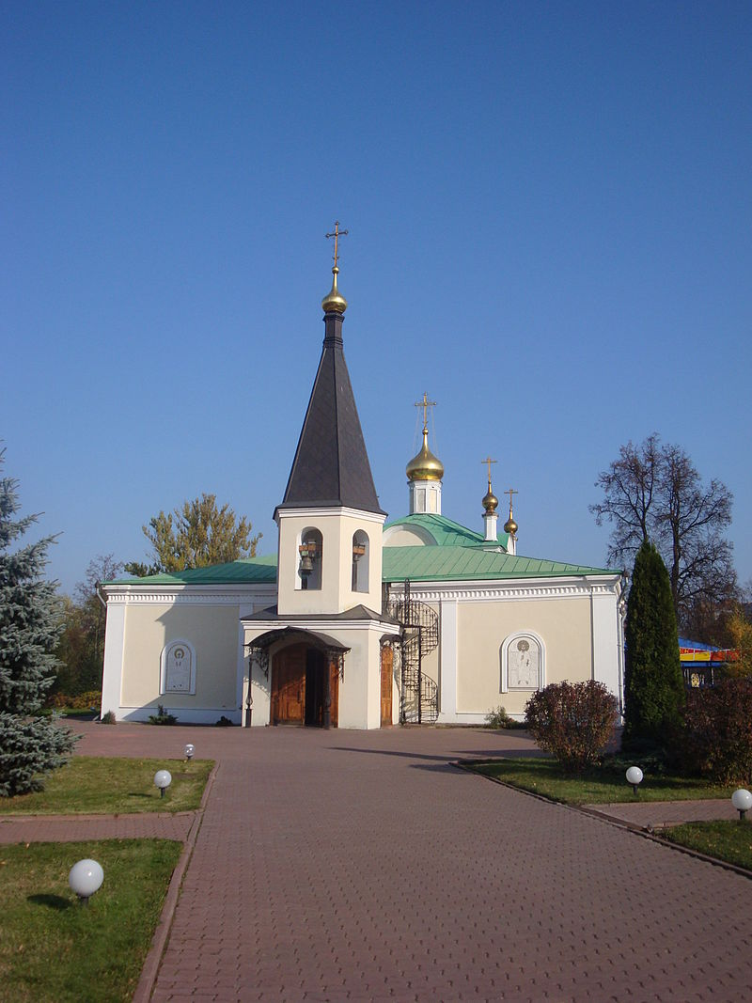
Одной из старейших церквей Подольска является церковь Воскресения Словущего (или просто Воскресенская церковь) на Красной улице, которая упоминается ещё в писцовых книгах 1627—1628 года, когда на территории современного города располагалось село Подол, являвшееся вотчиной московского Данилова монастыря.
Первая церковь была деревянной, что стало причиной пожара в 1722 году.
В середине XIX века церковь была отремонтирована, был восстановлен самостоятельный приход. Но с установлением советской власти была проведена конфискация церковного имущества, а в марте 1929 года Воскресенская церковь была закрыта.
Впоследствии церковь была значительно разрушена (в том числе, уничтожена колокольня), и она была превращена в мастерскую по изготовлению надгробных памятников. На прилегающем кладбище, где были захоронены умершие от эпидемии холеры 1848 года и закрытом в 1924 году, был построен индустриальный техникум.
Впоследствии церковь использовалась и под другие хозяйственные цели. Первая божественная литургия состоялась только в 1995 году. В период с 1995 по 1999 года Воскресенская церковь была фактически возрождена.
Церковь Георгия Победоносца в Кутузово
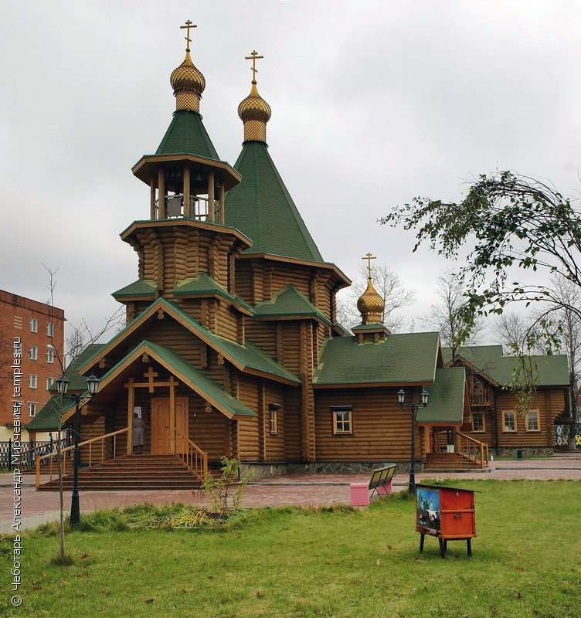
Геогриевская церковь была заложена в память св. вмч. Георгия Победоносца в микрорайоне Кутузово г.Подольска
Новая небольшая деревянная церковь на юго-восточной окраине города, в микрорайоне Кутузово, построенная в 2006-2007 году.

